BREVET DE TECHNICIEN SUPÉRIEUR

[BTS MCO]

Session de rattrapage 2021

Interrogation portant sur les connaissances et compétences professionnelles

______

Durée de préparation : 20 minutes

Durée de l’épreuve orale : 20 minutes

______

**Aucun matériel ni document est autorisé.**

Dès que le sujet vous est remis, assurez-vous qu’il est complet.

Le sujet compte [1] pages dont [1] pages de documentation.

Le sujet est constitué de [3] questions qui peuvent être traitées de façon indépendante.

Contexte professionnel : Etude de la concurrence 1

Annexe 1 : Profil concurrentiel PPPP 2

# **Contexte professionnel**

Vous êtes étudiant en alternance dans un magasin d’électroménager à Saint Girons (ariège)

Il s’agit d’un magasin indépendant, très ancien sur Saint Girons et de bonne notoriété et doté d’un personnel expérimenté et très compétent. En juin 2019 le directeur vous propose de concevoir et de mettre en place une animation commerciale sur 2 samedis pour écouler le stock de « ventilateurs »

Questionnement :

1. Expliquer et illustrer COMMENT l’étudiant a pu mener une telle étude (annexe 1) . Quelles peuvent être les difficultés rencontrées ? Peut-ton améliorer l’outil et la méthode de collecte des informations afin d’avoir des résultats plus « fiables »

Passons à l’analyse : quels ont les points forts et les points faibles de notre UC. Dans l’urgence quels sont les faiblesses à corriger. Faites des préconisations et justifiez vos propositions

1. Quelle démarche managériale préconiseriez-vous pour accompagner la mise en place d’outils d’aide à la vente telles que des tablettes ainsi que la mise place d’une borne de commande in-store.
2. Le directeur souhaiterait introduire une borne de commande in-store dans son magasin. Cout de la borne : 3000 € HT (y compris les frais d’installation, de maintenance et de connexion WIFI) Comment faire pour évaluer la rentabilité de cette borne sachant que le taux de marque moyen du magasin est de 30%. On vous demande une estimation approximative Concluez sur la faisabilité d’un tel projet

**Dossier documentaire**

**Annexe 1 :** Evaluation de notre position concurrentielle PPPP

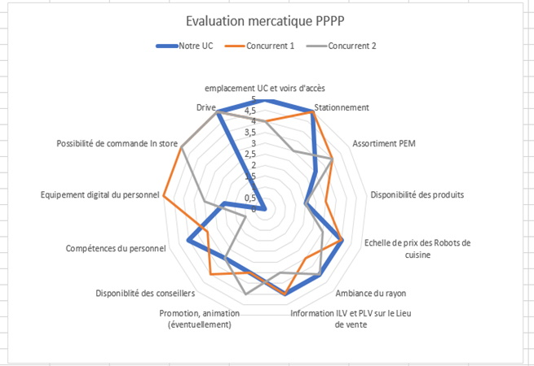

Eléments de corrigé

|  |  |
| --- | --- |
| B2-1 Elaborer et adapter l’offre de produits et de services | * Analyser l’offre existante Analyser la demande |
|  |  |
|  |  |
| B4-3 Animer l’équipe commerciale | * Les moyens de stimulation |
| B3-1 Gérer les opérations courantes | * L’évaluation d’un résultat et d’un seuil de rentabilité |

**Question 1 : Plan d’actions :**

La grille de collecte des informations pourrait se présenter sous la forme suivante :

|  |  |  |  |
| --- | --- | --- | --- |
|  |  |  |  |
|  | Notre UC | Concurrent 1 | Concurrent 2 |
| emplacement UC et voies d'accès | 5 | 4 | 4 |
| Stationnement | 5 | 5 | 3 |
| Assortiment PEM | 3 | 4 | 4 |
| Disponibilité des produits | 2 | 3 | 2 |
| Echelle de prix des Robots de cuisine | 4 | 4 | 3 |
| Ambiance du rayon | 4 | 3 | 4 |
| Information ILV et PLV sur le Lieu de vente | 4 | 4 | 3 |
| Promotion, animation (éventuellement) | 3 | 3 | 4 |
| Disponibilité des conseillers | 3 | 4 | 3 |
| Compétences du personnel | 4 | 3 | 1 |
| Equipement digital du personnel | 2 | 5 | 3 |
| Possibilité de commande In store | 0 | 5 | 5 |
| Drive | 5 | 5 | 5 |

… sauf que la fiabilité de l’outil ainsi créé doit reposer sur 2 critères : reproductibilité et répétabilité. A ce titre l’échelle de notation de 1 à 5 SANS GRILLE DE CODIFICATION laisse place à une grande subjectivité des mesures (voir grille de notation des épreuves e41 et e42 toutes accompagnées d’un tableau de codification des niveaux 1,2 3 et 4)

Il faut donc soit créer une grille annexe de codification des 5 notes soit utiliser une évaluation binaire (0,1) en reformulant les critères sous forme interrogative (y a t il suffisant de place pour stationner, y a-t-il des ruptures dans le rayon, les conseillers sont-ils équipés de tablettes ou de smartphone…)

Bon quoiqu’il en soit, nous constatons que notre UC a de nombreuses faiblesses : absence d’outils d’aide à la vente pour les conseillers, abs de borne de commande in-store, …alors que nous avons de vrais facteurs de différenciation par ailleurs

Préconisations :

* Équiper les conseillers de tablettes. Justifications attendues : aides à la vente (CAP), disponibilité des stock, avis des autres clients
* Borne de commande in-store pour pallier les ruptures ou la faiblesse de notre assortiment. Justification : réduire le tau x de sorties sans achat, augmenter le TT et le CA

De telles réalisations permettront à notre personnel (compétent) de devenir LA vraie variable de différenciation avec la concurrence

**Question 2 : Stimulation de l’équipe**

IL faut accompagner ce changement organisationnel afin d’obtenir l’adhésion du personnel.

Le personnel doit pouvoir se sentir impliqués, valorisé et participer à cette mise en place

Pour ce faire il n’y a pas de recette miracle. Je propose

* Réunion avec état des lieux vis-à-vis de la concurrence,
* Mise en place outils de STIMULATION à court terme pour encourager le personnel dans son action quotidienne.
* Proposer une récompense collective (ou individuelle ?) pour toute commande prise sur la borne in-store
* Organisation du travail de l’équipe avec un zoning sur la zone de la borne avec aide apportée au client qui aurait des difficultés
* Run d’entrainement à l’utilisation de la tablette comme outil d’aide à la vente, outil d’informations sur les stocks, …et peut-être comme futur outil d’encaissement en rayon.
* Un contrôle managérial régulier

**Question 3**

L’absence d’information sur la nature et le montant des charges variables laisse supposer qu’elles se limitent aux achats de produits. En conséquence le coefficient de marge sur cout variable et proche du taux de marque

Le candidat devrait donc en déduire que 3000 (charges fixes) / 0.30 (% MCV) = 10 000 € par an.

Le projet semble faisable et présente peu de risque commercial.

Ce projet devrait améliorer les indicateurs commerciaux tels que CA, TT et réduire les sorties sans achat liées à l’indisponibilité des produits et partiellement liées à l’indisponibilité des conseillers (les jours d’affluence)